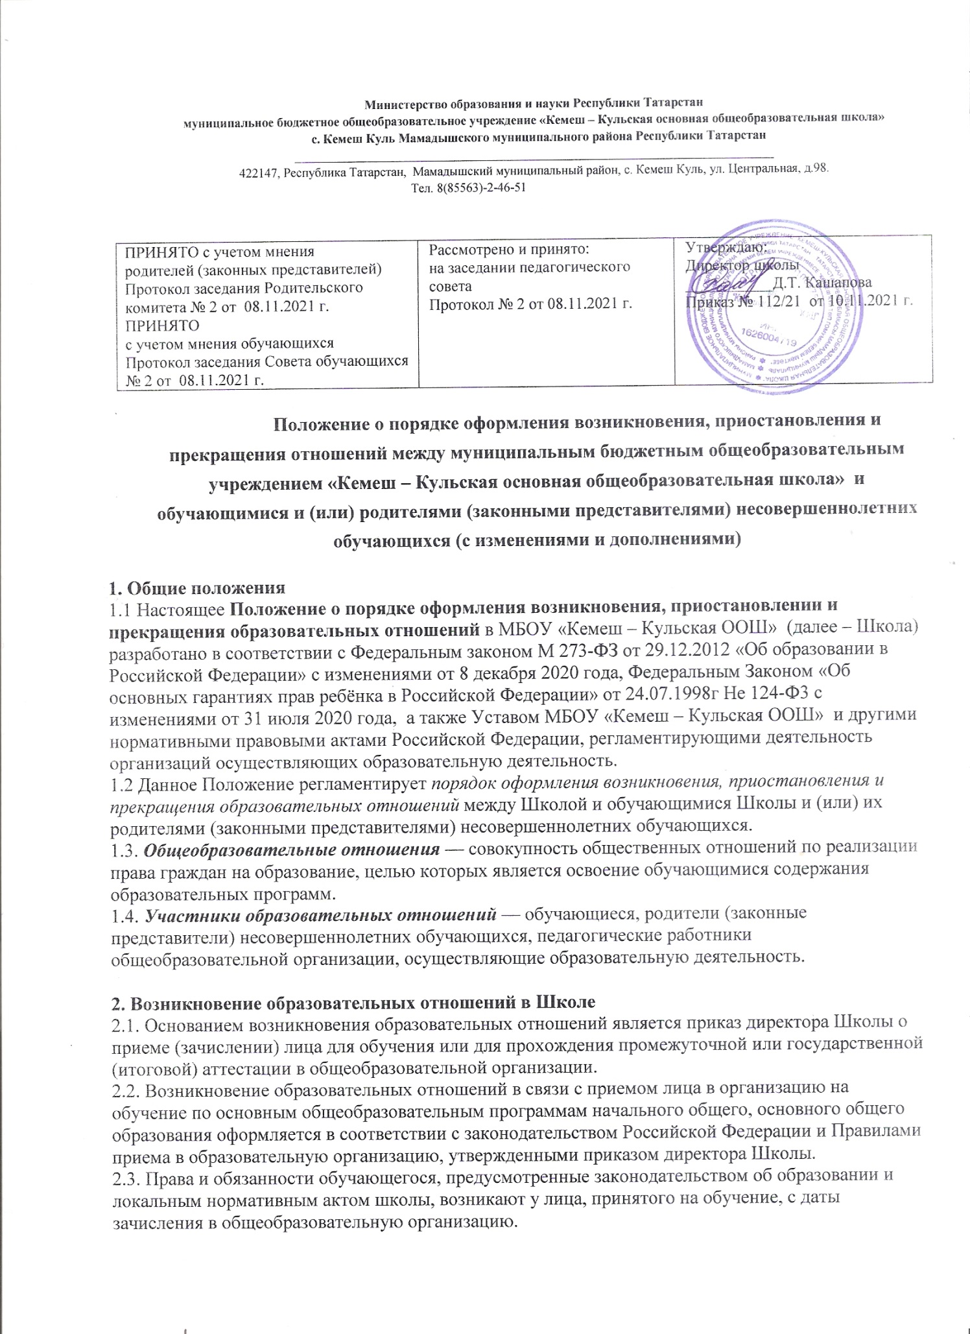

ПРИНЯТО с учетом мнения  родителей (законных представителей)  Протокол заседания Родительского комитета № 2 от 08.11.2021 г.  ПРИНЯТО  с учетом мнения обучающихся  Протокол заседания Совета обучающихся № 2 от 08.11.2021 г. | Рассмотрено и принято:  на заседании педагогического совета  Протокол № 2 от 08.11.2021 г. | Утверждаю:  Директор школы  ___________Д.Т. Кашапова  Приказ № 112/21 от 10.11.2021 г.

Положение о порядке оформления возникновения, приостановления и прекращения отношений между муниципальным бюджетным общеобразовательным учреждением «Кемеш – Кульская основная общеобразовательная школа» и обучающимися и (или) родителями (законными представителями) несовершеннолетних обучающихся

1. Общие положения
1.1 Настоящее Положение о порядке оформления возникновения, приостановлении и прекращения образовательных отношений в МБОУ «Кемеш – Кульская ООШ» (далее – Школа) разработано в соответствии с Федеральным законом М 273-ФЗ от 29.12.2012 «Об образовании в Российской Федерации» с изменениями от 8 декабря 2020 года, Федеральным Законом «Об основных гарантиях прав ребёнка в Российской Федерации» от 24.07.1998г Не 124-Ф3 с изменениями от 31 июля 2020 года, а также Уставом МБОУ «Кемеш – Кульская ООШ» и другими нормативными правовыми актами Российской Федерации, регламентирующими деятельность организаций осуществляющих образовательную деятельность.
1.2 Данное Положение регламентирует порядок оформления возникновения, приостановления и прекращения образовательных отношений между Школой и обучающимися Школы и (или) их родителями (законными представителями) несовершеннолетних обучающихся.
1.3. Общеобразовательные отношения — совокупность общественных отношений по реализации права граждан на образование, целью которых является освоение обучающимися содержания образовательных программ.
1.4. Участники образовательных отношений — обучающиеся, родители (законные представители) несовершеннолетних обучающихся, педагогические работники общеобразовательной организации, осуществляющие образовательную деятельность.

2. Возникновение образовательных отношений в Школе
2.1. Основанием возникновения образовательных отношений является приказ директора Школы о приеме (зачислении) лица для обучения или для прохождения промежуточной или государственной (итоговой) аттестации в общеобразовательной организации.
2.2. Возникновение образовательных отношений в связи с приемом лица в организацию на обучение по основным общеобразовательным программам начального общего, основного общего образования оформляется в соответствии с законодательством Российской Федерации и Правилами приема в образовательную организацию, утвержденными приказом директора Школы.
2.3. Права и обязанности обучающегося, предусмотренные законодательством об образовании и локальным нормативным актом школы, возникают у лица, принятого на обучение, с даты зачисления в общеобразовательную организацию.
2.4. При приеме в общеобразовательную организацию директор обязан ознакомить принятых на обучение и родителей (законных представителей) с Уставом, лицензией на право ведения образовательной деятельности, со свидетельством о государственной аккредитации, основными образовательными программами, реализуемыми в школе и другими документами, регламентирующими организацию образовательных отношений.

3. Договор об образовании
3.1. В обязательном порядке договор об образовании заключается при приеме на обучение за счет средств физического и (или) юридического лица (далее — договор об оказании платных образовательных услуг).
3.2. В договоре об оказании платных образовательных услуг указываются полная стоимость платных образовательных услуг и порядок их оплаты. Увеличение стоимости платных образовательных услуг после заключения такого договора не допускается.
3.3. Сведения, указанные в договоре об оказании платных образовательных услуг, должны соответствовать информации, размещенной на официальном сайте Школы в сети Интернет на дату заключения договора.
3.4. В договоре указывается срок его действия.
3.5. Ответственность за неисполнение или ненадлежащее исполнение обязательств по договору стороны несут в порядке, установленном действующим законодательством.
3.6. Форма договора об образовании устанавливается общеобразовательной организацией.

4. Прием на обучение в общеобразовательную организацию
4.1. Прием на обучение в Школу регламентируется Правилами приема граждан на обучение по образовательным программам начального общего, основного общего образования в общеобразовательной организации.
4.2. Прием на обучение за счет средств физического и (или) юридического лица в общеобразовательной организации регламентируется Положением об оказании платных образовательных услуг в Школе.

5. Изменение образовательных отношений
5.1. Образовательные отношения изменяются в случае изменений условий получения обучающимися образования по конкретной основной или дополнительной образовательной программе, повлекшего за собой изменение взаимных прав и обязанностей обучающегося и Школы
5.2. Образовательные отношения могут быть изменены как по инициативе обучающегося (родителей (законных представителей) несовершеннолетнего обучающегося) по его заявлению в письменной форме, так и по инициативе Школы.
5.3. Решение об изменении формы получения образования или формы обучения до получения ими основного общего образования детей-сирот и детей, оставшихся без попечения родителей, принимается с согласия органа опеки и попечительства,
5.4. Основанием для изменения образовательных отношений является приказ, изданный директором Школы или уполномоченным им лицом.
5.5. Если с обучающимся (родителями (законными представителями) обучающегося) заключен договор об образовании, приказ издается на основании внесения соответствующих изменений в такой договор. Изменения. внесенные в договор. Вступают в силу после издания приказа директора школы об изменении образовательных отношений или с иной указанной в нем даты.

6. Приостановление образовательных отношений
6.1. Образовательные отношения могут быть приостановлены в случае отсутствия обучающегося на учебных занятиях по следующим причинам:
- продолжительная болезнь;
- длительное медицинское обследование;
- иные семейные обстоятельства.

6.2. Приостановление образовательных отношений, осуществляется по письменному заявлению обучающегося (родителей (законных представителей) несовершеннолетнего обучающегося. Форма заявления о приостановлении образовательных отношений разрабатывается в общеобразовательной организации (Приложение 1) и размещается на официальном сайте школы в сети «Интернет». Приостановление образовательных отношений оформляется приказом Директора школы.

7. Прекращение образовательных отношений
7.1. Образовательные отношения между Школой и обучающимся и (или) их родителями (законными представителями) несовершеннолетнего могут быть прекращены в связи с получением образования (завершением обучения).
7.2. Образовательные отношения могут быть прекращены досрочно:
- по инициативе обучающегося или родителей (законных представителей) несовершеннолетнего обучающегося, в случае перевода обучающегося для продолжения освоения образовательной программы в другую организацию, осуществляющую образовательную деятельность;
- по инициативе организации, осуществляющей образовательную деятельность, в случае применения к обучающемуся, достигшему возраста 15 лет, отчисления как меры дисциплинарного взыскания, а также, в случае невыполнения обучающимся по профессиональной образовательной программе обязанностей по добросовестному освоению такой образовательной программы и выполнению учебного плана, а также в случае установления нарушения порядка приема в школу, повлекшего по вине обучающегося его незаконное зачисление в общеобразовательную организацию;
- по обстоятельствам, не зависящим от воли обучающегося или родителей (законных представителей) несовершеннолетнего обучающегося и школы, в том числе, в случае ликвидации организации, осуществляющей образовательную деятельность.
7.3. Досрочное прекращение образовательных отношений по инициативе обучающегося или родителей (законных представителей) несовершеннолетнего обучающегося не влечет за собой возникновение каких- либо дополнительных, в том числе материальных, обязательств обучающегося перед общеобразовательной организацией.
7.4. Основанием для прекращения образовательных отношений является приказ об отчислении обучающегося из школы. Права и обязанности обучающегося, предусмотренные законодательством об образовании и локальным актом Школы, прекращаются с даты его отчисления из школы.
7.5. Права и обязанности обучающегося, предусмотренные законодательством об образовании и локальными нормативными актами Школы, прекращаются с даты его отчисления.

7.6. Решение об отчислении детей-сирот и детей, оставшихся без попечения родителей, принимается с согласия комиссии по делам несовершеннолетних и защите их прав и органа опеки и попечительства.
7.7. При досрочном прекращении образовательных отношений Школа в трехдневный срок после издания приказа об отчислении обучающегося выдает справку об обучении или о периоде обучения в следующих случаях:
- не прошедшим государственную (итоговую) аттестацию или получившим на итоговой аттестации неудовлетворительные результаты, справку установленного образца;
- освоившим часть образовательной программы и (или) отчисленным из школы — справку о текущей успеваемости.
7.8. Если с обучающимся (родителями (законными представителями) несовершеннолетнего обучающегося) заключен договор об оказании платных образовательных услуг, при досрочном прекращении образовательных отношений такой договор расторгается на основании приказа об отчислении обучающегося из Школы.
7.9. Основания и порядок отчисления обучающегося из школы регламентируется Положением о порядке и основаниях перевода, отчисления и восстановления обучающегося в Школе.
7.10. В случае прекращения деятельности Школы, а также в случае аннулирования у нее лицензии на право осуществления образовательной деятельности, лишения государственной аккредитации, истечения срока действия свидетельства о государственной аккредитации учредитель (учредители) такой образовательной организации обеспечивает перевод обучающихся с согласия обучающихся (родителей (законных представителей) несовершеннолетних обучающихся) в Другие образовательные организации, реализующие соответствующие образовательные программы.

8. Заключительные положения

8.1. Настоящее Положение о порядке оформления возникновения, приостановления и прекращения образовательных отношений между образовательной организацией и обучающимися и (или) их родителями (законными представителями) является локальным нормативным актом, принимается на Педагогическом совете школы и утверждается (либо вводится в действие) приказом директора организации, осуществляющей образовательную деятельность.
8.2. Все изменения и дополнения, вносимые в настоящее Положение. оформляются в письменной форме в соответствии действующим законодательством Российской Федерации
8.3. Положение о порядке оформления возникновения, приостановления и прекращения образовательных отношений принимается на неопределенный срок‚ Изменения и дополнения к Положению принимаются в порядке, предусмотренном п.8.1. настоящего Положения.
8.4. После принятия Положения (или изменений и дополнений отдельных пунктов и разделов) в новой редакции предыдущая редакция автоматически утрачивает силу.

Приложение 1

Директору_______________________
________________________________
(наименование общеобразовательной организации)
от______________________________
(фамилия, имя, отчество),

Паспорт серии_____ №_____________
Зарегистрирован по адресу:_________
_________________________________

ЗАЯВЛЕНИЕ

Я,________________________________________________________________ (ФИО), являясь 3аконным представителем несовершеннолетнего _____________________________________________________ (ФИО обучающегося), прошу приостановить образовательные отношения между___________________________________________________________ (наименование общеобразовательной организации) и обучающимся________________________________
в связи с __________________________________________________________________________________________________________________________________________________________на срок_____________________________________________________________________

"___"_____ 202_г.

____________ ______________ _________________________
дата подпись расшифровка подписи

